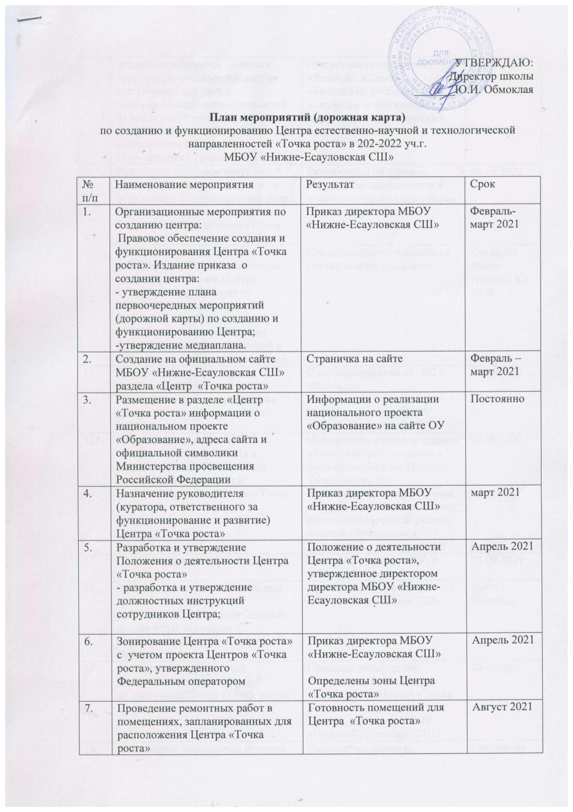

|  |  |  |  |
| --- | --- | --- | --- |
| 8 | Разработка рабочих программ по предметам «Физика», «Химия», «Биология», учебным предметам естественно- научной и технологический направленностей из части учебного плана с учетом рекомендаций по использованию стандартного комплекта оборудования «Точка роста» | Разработаны рабочие программы по предметам «Физика», «Химия», «Биология», учебным предметам естественно- научной и технологический направленностей | 01.09.2021 |
| 9 | Разработка программ внеурочной деятельности и дополнительного образования с учетом рекомендаций по использованию стандартного комплекта оборудования «Точка роста» | Разработаны программы внеурочной деятельности и дополнительного образования | 01.09.2021 |
| 10 | Прохождение педагогическими работниками, осуществляющими деятельность на базе Центра «Точка роста», обучения по использованию стандартного комплекта оборудования Центра «Точка роста» при реализации программ естественно- научной и технологический направленностей | Свидетельство о повышении квалификации педагогов | Согласно плану-графику КК ИПК |
| 11 | Разработка и утверждение комплекса мероприятий на обеспечение функционирования Центра «Точка роста» на 2021-2022г.г. | План мероприятий на 2021-2022уч.год ,  Приказ директора МБОУ «Нижне-Есауловская СШ» | 01.09.2021 |
| 12 | Размещение на сайте МБОУ «Нижне-Есауловская СШ» в разделе «Центр «Точка роста» информации о создании и функционировании Центра «Точка роста» | Информация в разделе «Центр «Точка Роста» о создании и функционировании Центра» Точка роста», об образовательных программах, оборудовании Центра «Точка роста», планируемом режиме занятий обучающихся, планируемых мероприятиях | 01.09.2021 |
| 13 | Открытие Центра «Точка роста» | Освещение на сайте ОУ, в газете «Манская жизнь» | 01.09.2021 |
| 14 | Внесение изменений в локальные акты об оплате труда  работников в случае установления доплат педагогическим и  управленческим работникам Центра. | Приказ директора МБОУ «Нижне-Есауловская СШ» | Август-сентябрь |
| 15 | Организация набора детей, утверждение списков детей  по программе Центр «Точка роста» | Проведен набор детей, утверждены списки детей  по программе Центра «Точка роста»  Приказ директора МБОУ «Нижне-Есауловская СШ» | Сентябрь |
| 16 | Мониторинг выполнения целевых индикаторов (показателей), характеризующих ход мероприятий по созданию и функционированию Центра «Точка роста» | выполнения целевых индикаторов (показателей), характеризующих ход мероприятий по созданию и функционированию Центра «Точка роста», отчеты. | Постоянно |